Tema№4 Sowadyş sistemasy we onuň tehniki hyzmaty .

Umumy sapagyň meýilnamasy

1. Sowadyş sistemasynyň niýetlenişi.
2. Sowadyş sistemasynyň gurluşy.
3.Sowadyş sistemasynyň tehniki idegi.

1. Sowadyş sistemasynyň niýetlenişi. Işläp duran dwigateliň silindrlerindäki gazlaryň temperaturasy 1800-2000ºC ýetýär. Şonda bölünip çykýan ýylylygyň diňe bir bölegi (karbýuratorly dwigatellerde 20 – 24 prosenti, dizel dwigatellerinde bolsa 27 – 35 prosenti) peýdaly işe öwrülýär. Ýylylygyň bir bölegi (karbýuratorly dwigatellerde 20 – 34 prosenti, dizel dwigatellerinde bolsa 20 – 32 prosenti) sowadyjy suwuklyk bilen aýrylmalydyr, ýogsam dwigateliň detallary çendenaşa gyzýarlar we olaryň zaýalanmasy üzül-kesil artýar. Mundan başga-da, dwigateliň temperaturasynyň çakdanaşa ýokarlanmagy onuň ýagynyň ýanmagyna getirýär.
Işläp duran dwigateliň temperaturasynyň gaty pes bolmagy hem islege laýyk däldir. Temperaturasy has pes dwigatelde ýylylygyň ýitmegi zerarly kuwwatlylyk peselýär, ýagyň has goýy bolmagy sebäpli sürtülmä gidýän ýitgiler artýar, ýangyç garyndysynyň bir bölegi kondensirlenip, silindriň diwarlaryndaky ýagy ýuwup aýyrýar we detallaryň zaýalanyşy artýar. Temperaturasy has pes dwigatelde kükürt we kükürtli birleşmeleriň emele gelmegi netijesinde silindrleriň diwarlarynyň korroziýa sebäpli zaýanalyşy artýar.
Gyzýan detallardan ýylylygyň bir bölegini aýyrmak we iň amatly ýylylyk düzgünini saklamak üçin hyzmat edýän sowadyş sistemaly dwigatel, diňe şeýle dwigatel, kadaly işläp biler.
ЗИЛ-130 dwigatellerde suwuklyk mejbury suratda sirkulirlendiriji (aýlandyryjy) suwuklykly sowadyş sistemasyny ulanylýar.
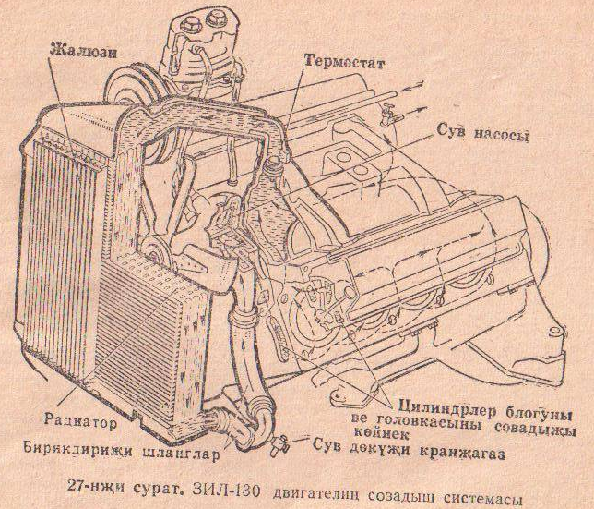

Ýylylygy äkidiji hökmünde suw ýa-da ýörite doňmazak garyndylar - antifrizler ulanylýar.
Suwuklykly sowadyş sistemasy silindrler blogynyň we golowkalarynyň sowadyş köýneginden, radiatordan, suw nasosyndan, wentilýatordan žalýuzlerden, termostatdan, suw paýlaýjy turbadan, patruboklardan, şlangalardan, suw dökülýän kranjyklardan we ýeäil awtomobiliň kuzowasyny ýa-da ýük awtomobiliniň kabinasyny ýyladyjynyň radiatoryndan ybaratdyr.
Sowadyş köýnegindäki sowadyjy suwuklyk dwigateliň silindrinde döreýän ýylylygyň hasabyna gyzyp, radiatora barýar, ol ýerde sowaýar we sowadyş köýnegine dolanyp barýar. Sistemada suwuklygyň mejbury suratda sirkulirlenmegini suw nasosy üpjün edýär, onuň güýçli suratda sowadylmagy bolsa radiatoryň howa akymy bilen güýçli üflenilmeginiň hasabyna üpjün edilýär.
Dwigateliň ähli detallarynyň birmeňzeş gyzmaýandyklaryna görä, olardan ýylylylgyň aýrylyşy hem dürli-dürli boplmalydyr. Sowadyş sistemasynyň aýry-aýry detallary rezin garyndyly şlangalar bilen birikdirilendir. Sowadyşyň derejesi termostatyň, žalýuzleriň kömegi bilen ýa-da wentilýatoryň awtomatik usulda işe girizilmegi ýa-da ýazdyrylmagy arkaly sazlanylýar.
Sowadyş sistemasyny suwuklyk radiatoryň bkurdagyndan guýulýar. ЗИЛ-130 awtomobiliň dwigateliniň sowadyş sistemasynyň göwrümi 28 litr.
Sowadyjy suwuklygy radiatoryň aşaky patrubogyndaky we silindrler blogynyň sowadyş köýnegiindäki kranjyklardan dökýärler. V şekilli dwigatelleriň blogynda iki kranjyk; çep tarapynda bir kranjyk we sag tarapynda hem bir kranjyk ýerleşdirilendir. Olardan peýdalanmak aňsat bolar ýaly dwigateliň ýokarky böleginde týagalar çykalrylandyr.

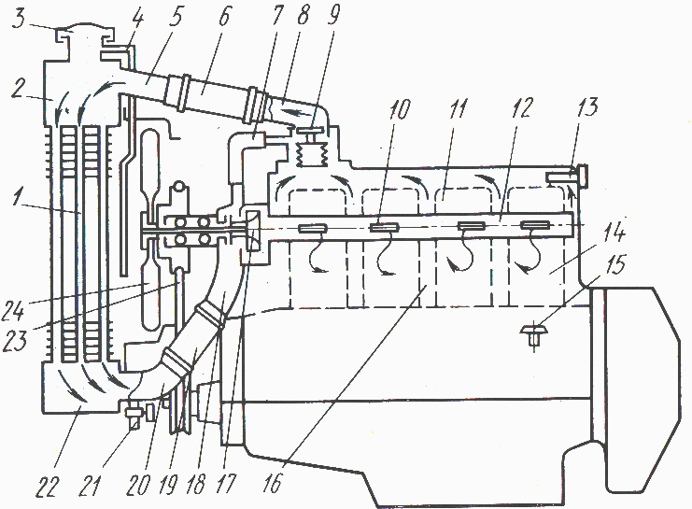

1.35-nji surat. Dwigateliň suwuklykly sowadyş ulgamy:
1-radiator, 2-radiatoryň, ýokaryky gaby; 3-dyky; 4-goşmaça turbajyk; 5-ýokarky
patrubka; 6,19-rezin turbalar; 8,18-eltiji we gaýtaryjy patrubkalar; 9-termostat;
10-deşik; 11-blogyň gapagy; 12-suw paýlaýjy turba; 13-datçik; 14-blok; 15,21-döküji
kranlar; 16 suw köýnegi; 17-suw nasosy; 20-aşakdaky patrubka; 22-radiutoryň aşaky
gaby; 23-gaýyş çeki; 24-wentilýator.

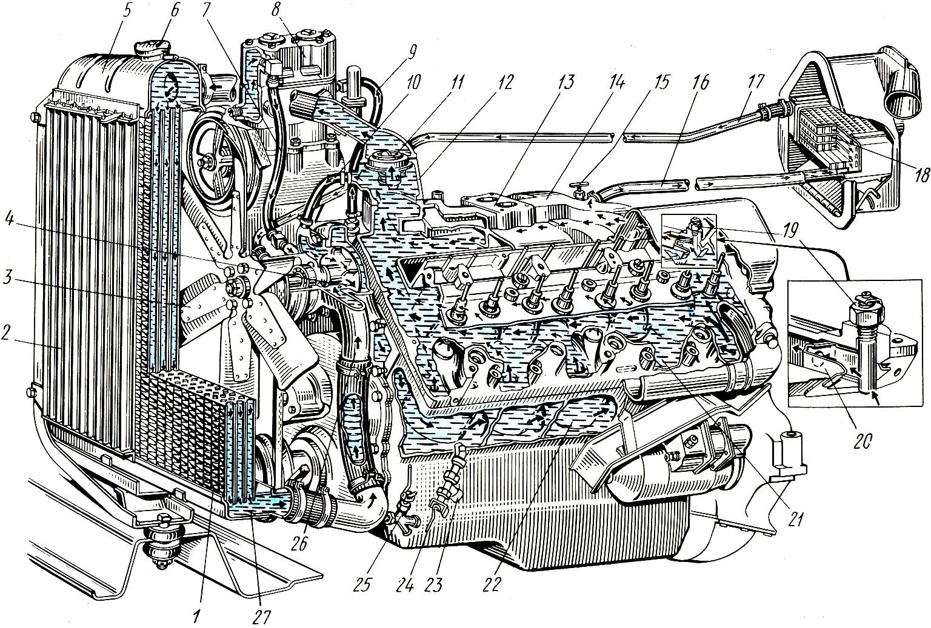

1.36-njy surat. ZIL-130 - kysymly awtomobiliň dwigateliniň sowadyş ulgamy:
1-radiator; 2-gapyrjaklar;3-wentilýator; 4-suw nasosy; 5 we 27-radiatoryň ýokarky we
aşaky gaplary; 6-dyky; 7-äkidiji turbajyk; 8-kompressor;9-eltiji turbajyk; 10-geçiriş
şlanga; 11-termostat;12-paturubka; 14-soruş turba; 15-kran; 16 we äkidiji turbalar;
18-kabina gyrdyryjy radiator; 19-datçik; 21-blogyň gapagynyň suw köýnegi; 22-blogyň
suw köýnegi; 23-kran; 24-kranyň tutawajy; 25-patrubkanyň döküji krany; 26-suwy
radiatordan bloga geçiriji turba.

